Projet 13, partie 1, livrable 2, documentation

Documentation de la démarche
Hypothèses, essais d'IA, tests, résultats, limites, décisions et procédures

Auteur : Charles Lippens, Data Analyst
Objet : Rendre la démarche reproductible, auditable et facile à reprendre par un tiers
Base de travail : Notebook du projet 6, BottleNeck
Date : Octobre 2026, dépôt du projet (première version en juillet 2026)
Version : 2.9, le 7 octobre 2026 : essais C et D relus et relancés, mise en situation faite, liste de contrôle reformulée, validation de J4 datée ; 2.8, mise à jour du 1er octobre 2026 (jalon J4 réussi le 30 septembre, relecture des essais C et D en cours, date du dépôt, typographie) ; 2.7, essais C et D du notebook complémentaire (réassort, stabilité du modèle), ChatGPT cité, puis relecture finale (essais C et D à relire, versionnage, recommandation 3), le 25 septembre 2026, et mise à jour du 28 septembre 2026 (performance datée, réexécutions des 25 et 28 septembre, maintenance, figures redessinées, texte allégé) ; 2.6, relecture après l'audit de l'énoncé : portée du contrat de qualité, facteurs de performance, indice de Jaccard, reproductibilité (Python 3.11, installation, durée), puis relecture indépendante (portée des neuf contrôles, réserve sur le stock), le 25 septembre 2026 ; 2.5, six réserves (colonnes d'avis vides), valeurs manquantes et référence à 12,65 euros décrites exactement, sécurité des données dite sans formule absolue, le 25 septembre 2026 ; 2.4, lecture des avis clients corrigée (colonnes vides, avis désactivés sur le site) et trois pistes ajoutées en section 10, le 24 septembre 2026 ; 2.3, annexe A (journal brut des essais d'IA, avec les essais complémentaires du 17 septembre 2026) et règle 8.3 complétée ; 2.2, numérotation de la section 10 rétablie ; 2.1, corrigée après les deux passages d'audit

Sommaire
1. Objet et méthode 3
1.1 Les sept critères de comparaison 3
1.2 Hypothèses de départ 3
2. Journal de traçabilité des essais d'IA 3
2.1 Axe 1, qualité des données 4
2.2 Axe 2, performance et reproductibilité 4
2.3 Axe 3, détection d'anomalies 5
2.4 Axe 4, interprétabilité et documentation 6
3. Justifications techniques 7
4. Résultats consolidés 7
5. Ce que le projet change pour le métier 8
5.1 Recommandations remises au commanditaire 9
6. Reproductibilité 9
7. Limites et biais 10
8. Procédure de documentation 11
8.1 Règles de nommage 11
8.2 Règles de versionnage 11
8.3 Règles de journalisation des essais 11
8.4 Règles de rédaction des livrables 12
8.5 Contrôle avant dépôt 12
9. Posture de conseil adoptée 12
9.1 Ce que le positionnement change concrètement 12
9.2 Limites du mandat, énoncées au commanditaire 12
9.3 Accompagnement des équipes 13
10. Synthèse et prochaines étapes 13
Annexe A. Journal brut des essais d'IA 14
A.1 Axe 1, qualité des données 14
A.2 Axe 2, performance et reproductibilité 15
A.3 Axe 3, détection d'anomalies 16
A.4 Axe 4, interprétabilité et documentation 16
A.5 Besoin 2, les chiffres du réassort 17

1. Objet et méthode
Pour chaque amélioration du notebook, je donne le raisonnement demandé par l'énoncé : au moins deux options comparées, des critères explicites, la trace des essais. Le but : une démarche reproductible et présentable.
J'ai utilisé les assistants d'IA pour les variantes de code, la rédaction de documentation, les propositions de tests et la reformulation. Chaque sortie a été exécutée et vérifiée avant d'être intégrée. J'ai relu et relancé le 7 octobre les essais C et D du 25 septembre, recalculés par l'assistant dans un script séparé : mêmes chiffres. Une suggestion qui n'apporte rien de mesurable est écartée, et cet écart est noté comme une adoption.
Principe directeur. Je ne retiens une amélioration que si elle répond à un besoin repéré au cadrage et si elle bat l'existant sur au moins un des sept critères. Garder l'existant est une décision comme une autre, et je la documente de la même façon.

1.1 Les sept critères de comparaison
Identiques dans tout le dossier, ils sont définis dans le document de veille : qualité et robustesse, biais, coût en temps, reproductibilité, sécurité et conformité, maintenabilité, sobriété et impact.

1.2 Hypothèses de départ
Hypothèse | Énoncé | Statut après essais
H1 | La qualité des données peut être contrôlée par un contrat déclaratif plutôt que par des contrôles écrits à la main | Confirmée
H2 | À la volumétrie actuelle, changer de moteur de calcul n'apporte pas de gain significatif, mais le gain existe à plus grande échelle | Confirmée dans les deux volets
H3 | Une détection d'anomalies multivariée capte des cas que la méthode univariée ignore | Confirmée : 26 signaux de plus, dont le nombre découle du taux de 5 %, et un cas avéré, une référence affichée sous son prix d'achat
H4 | Le volume de ventes s'explique par des facteurs identifiables et démontrables | Confirmée avec réserve, voir les limites en section 7

2. Journal de traçabilité des essais d'IA
Pour chaque axe : la demande à l'assistant, les variantes, le résultat mesuré, la décision et son motif. Les essais consignés sont faits avec Claude (Anthropic), en mode Cowork. J'ai aussi utilisé ChatGPT (OpenAI), surtout pour la rédaction, la relecture, la recherche d'idées et le code ; ces échanges n'ont pas été archivés. Le journal brut (outil et modèle, dates, extraits de code et de sorties, retouches à la main) est en annexe A et dans le dossier journal_essais_IA, à côté du notebook.

2.1 Axe 1, qualité des données
Élément | Détail
Demande adressée à l'assistant | Convertir les neuf contrôles écrits à la main, sur l'ERP, le site et la table de liaison, en un schéma de validation typé et réutilisable qui produise un rapport des lignes en infraction. Comparer deux bibliothèques de validation.
Variantes testées | Assertions écrites à la main et Pandera, exécutés ; Great Expectations, comparé sur sa documentation
Résultat mesuré | Le contrat retrouve toutes les anomalies des trois règles de l'ERP (prix, stocks, marges) ; les six autres types d'erreurs, sur le site et la table de liaison, restent comptés par la cellule d'audit. Le schéma déclaratif tient en 14 lignes ; les neuf contrôles manuels du projet 6, sur un périmètre plus large, en demandaient environ 55. Le rapport est produit automatiquement. Neuf lignes de l'ERP sur 825 sont en infraction.
Décision | Pandera retenu. Great Expectations écarté pour un notebook, gardé en réserve pour un pipeline. Contrôles manuels écartés car non réutilisables.
Vérification humaine | Le décompte du schéma a été confronté ligne à ligne à l'audit manuel. Un écart d'affichage a été corrigé, voir la note ci-dessous.

Note de lecture importante. Un contrôle portant sur l'ensemble du tableau, comme la règle de marge négative, remonte un cas par colonne et par ligne fautive. Sept lignes fautives sur six colonnes produisent donc 42 cas dans le rapport brut, ce qui prête à confusion. Le rapport a été réécrit pour afficher le nombre de lignes uniques concernées, soit 9 sur 825. C'est ce chiffre qui figure dans le cahier des charges.

2.2 Axe 2, performance et reproductibilité
Élément | Détail
Demande adressée à l'assistant | Réécrire la jointure et l'agrégation dans deux moteurs alternatifs, puis comparer les trois implémentations en temps médian sur plusieurs exécutions, d'abord à la volumétrie réelle puis sur un jeu synthétique de deux millions de lignes.
Variantes testées | pandas ; Polars ; DuckDB
Résultat mesuré | À 825 lignes, les trois moteurs s'exécutent en moins de 40 millisecondes ; DuckDB est le plus lent, à cause de son temps d'initialisation. À deux millions de lignes, Polars et DuckDB sont 4,1 fois et 2,9 fois plus rapides que pandas le 4 août (exécution livrée) ; 8,1 et 5,7 fois sur mon poste le 25 septembre.
Décision | pandas conservé à la volumétrie actuelle, pour la sobriété et la lisibilité. Polars et DuckDB gardés en réserve, activables quand la volumétrie le justifiera.
Vérification humaine | Le résultat de chaque moteur a été comparé au résultat de référence pour vérifier l'équivalence fonctionnelle avant toute comparaison de temps.

Seule la mesure de cet axe dépend du matériel : le gain change d'une machine à l'autre, la décision ne change pas. Toutes les mesures, du 26 juin au 28 septembre, sont en annexe A.2 et dans le journal (fichier 02).
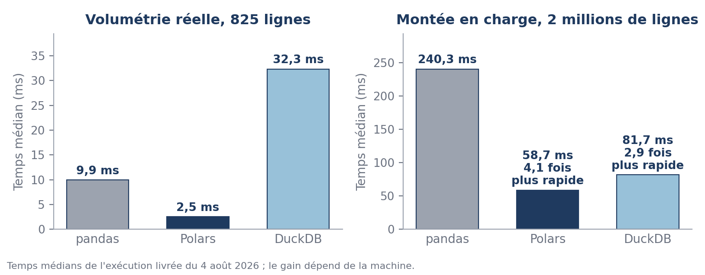
Figure 1. Temps médian des trois moteurs, au volume réel puis sur deux millions de lignes (exécution livrée du 4 août 2026). Figure redessinée à partir des sorties du notebook (mêmes données).

2.3 Axe 3, détection d'anomalies
Élément | Détail
Demande adressée à l'assistant | Proposer une détection d'anomalies portant sur plusieurs variables à la fois, prix, prix d'achat, stock, ventes et taux de marge, et la comparer à la détection existante par écart type sur le seul prix. Évaluer une troisième méthode fondée sur le voisinage local.
Variantes testées | Écart type sur le prix, méthode existante ; Isolation Forest ; Local Outlier Factor
Résultat mesuré | Isolation Forest signale 36 références, la méthode existante 13, dont 10 communes. La méthode multivariée capte donc 26 références supplémentaires, invisibles à la première.
Décision | Méthode existante conservée pour sa transparence. Isolation Forest ajouté en complément. Local Outlier Factor écarté pour instabilité selon le paramètre de voisinage.
Vérification humaine | Les 26 références supplémentaires ont été inspectées une à une. La plus parlante, la référence 4355, est affichée en ligne à 12,65 euros pour 77,48 euros d'achat, sans vente en octobre : la détection sur le seul prix ne pouvait pas voir cet écart. Chaque vente ferait perdre près de 65 euros.

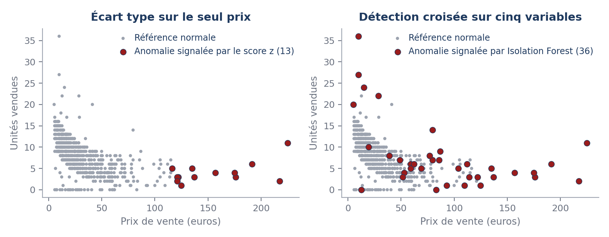
Figure 2. À gauche, la détection sur le seul prix. À droite, la détection multivariée. Figure redessinée à partir des sorties du notebook (mêmes données).

2.4 Axe 4, interprétabilité et documentation
Élément | Détail
Demande adressée à l'assistant | Modéliser le volume de ventes à partir des variables disponibles, puis expliquer les facteurs de façon interprétable, à la fois globalement et référence par référence. Comparer les importances globales du modèle et une méthode d'attribution par valeurs de Shapley.
Variantes testées | Importances globales d'un modèle d'arbres ; valeurs de Shapley avec l'explicateur dédié aux modèles d'arbres
Résultat mesuré | Le modèle atteint un coefficient de détermination de 0,72 sur le jeu de test, pour une erreur absolue moyenne de 1,54 unité. Le stock disponible est le premier facteur du modèle, devant le prix d'achat et le taux de marge. La note et le nombre d'avis ne pèsent rien, faute de données : les avis sont désactivés sur le site, ces deux colonnes valent zéro pour les 714 produits. En validation croisée à cinq plis (essai D), le pouvoir explicatif va de 0,53 à 0,76 (0,67 en moyenne). Le modèle fait deux fois moins d'erreur qu'une prédiction naïve : 1,54 unité contre 3,46 sur le jeu de test, 1,51 contre 3,26 en moyenne sur les plis.
Décision | Valeurs de Shapley retenues, pour l'explication locale et globale. Importances globales jugées insuffisantes car elles ne disent rien du cas particulier.
Vérification humaine | L'interprétation a été confrontée au bon sens métier, ce qui a fait apparaître un risque de lecture causale abusive, traité en section 7.

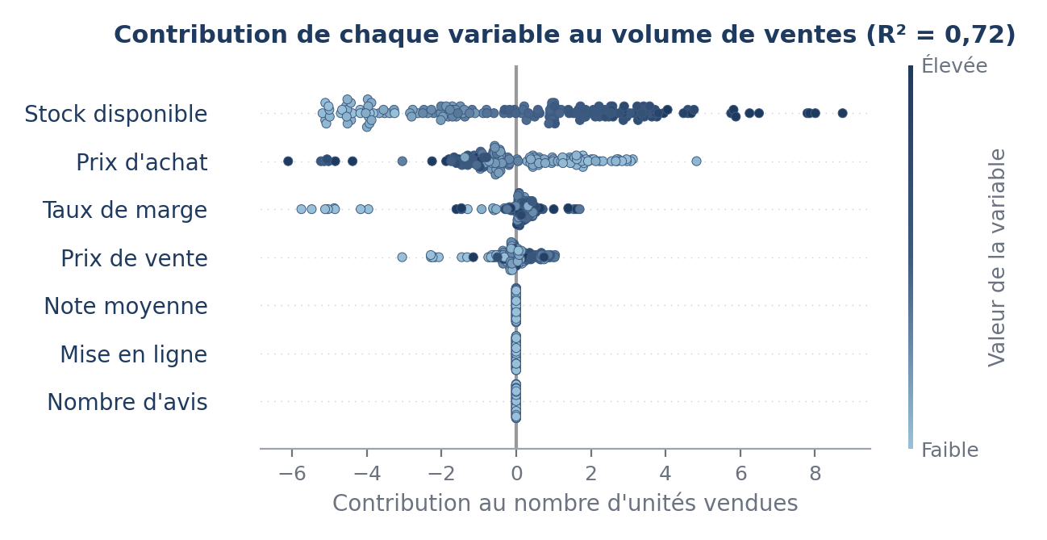
Figure 3. Contribution de chaque variable au volume de ventes, référence par référence (valeurs de Shapley ; couleur : valeur de la variable, de faible à élevée). Figure redessinée à partir des sorties du notebook (mêmes données).

3. Justifications techniques
Choix | Décision retenue | Motif
Variables du modèle de ventes | Prix, prix d'achat, taux de marge, stock, note moyenne, nombre d'avis, mise en ligne | Variables présentes dans les extractions et utiles au métier, sans la cible parmi les entrées. Réserve : le stock est relevé le 31 octobre, après les ventes qu'il explique ; usage explicatif, jamais prédictif. En pratique, quatre variables portent l'information : note et nombre d'avis valent zéro (avis désactivés), mise en ligne presque constante (713 produits sur 714)
Traitement des valeurs manquantes | Médiane pour la détection d'anomalies, zéro pour le modèle de ventes | Aucune valeur ne manque dans ces colonnes pour les 714 produits : le remplissage est une précaution pour les prochaines extractions
Stratégie de jointure | Rapprochement en deux temps par la table de liaison | Les deux systèmes utilisent des identifiants différents, aucune jointure directe n'est possible
Algorithme de détection d'anomalies | Isolation Forest | Stable, peu de réglages, adapté aux petits tableaux
Algorithme du modèle de ventes | Modèle d'arbres par renforcement de gradient | Capte les relations non linéaires et se prête à l'explication par valeurs de Shapley
Seuil de détection univariée | Écart supérieur à trois écarts types | Convention statistique usuelle, explicable au métier
Taux d'anomalies attendu | 5 % | Ordre de grandeur retenu au cadrage, à réviser avec le métier après une première campagne
Séparation des données | 75 % pour l'apprentissage, 25 % pour le test | Limite le surapprentissage et permet une mesure honnête de la performance
Métriques retenues | Coefficient de détermination et erreur absolue moyenne | La première mesure la part de variation expliquée, la seconde parle en unités vendues, compréhensible par le métier

4. Résultats consolidés
Indicateur | Valeur | Origine du calcul
Produits analysables après nettoyage | 714 | Jointure ERP, liaison et site
Types d'anomalies relevés à l'audit initial | 9 | Audit des trois fichiers sources
Lignes ERP en infraction au contrat de qualité | 9 sur 825 | Contrat de qualité déclaratif
Chiffre d'affaires reconstitué | 143 680 euros | Prix multiplié par les ventes, par référence
Unités vendues | 5 751 | Somme des ventes du site
Références générant du chiffre d'affaires | 689 sur 714 | Ventes strictement positives
Concentration du chiffre d'affaires | 435 références sur 689, soit 63 %, font 80 % du chiffre d'affaires : une concentration faible | Cumul décroissant sur les 689 références qui vendent
Chiffre d'affaires porté par ces 435 références | 115 068 euros | Cumul décroissant
Taux de marge moyen | 47,4 %, médiane à 48,3 % | Notebook complémentaire, essai C
Anomalies supplémentaires captées par la détection multivariée | 26 | Comparaison des deux méthodes
Pouvoir explicatif du modèle de ventes | 0,72 | Jeu de test, 25 % des données
Erreur absolue moyenne du modèle | 1,54 unité | Jeu de test
Pouvoir explicatif en validation croisée | 0,67 en moyenne, de 0,53 à 0,76 selon le pli | Notebook complémentaire, essai D, cinq plis
Erreur d'une prédiction naïve | 3,46 unités, contre 1,54 pour le modèle | Essai D, moyenne du jeu d'apprentissage
Références clés à stock nul | 14 sur 435, pour 5 434 euros de ventes en octobre | Essai C
Références à plus d'un an de stock | 24, environ 95 000 euros au prix d'achat (35 % de la valeur du stock des 712 produits retenus pour l'essai C) | Essai C, au rythme des ventes d'octobre
Accélération possible en cas de montée en charge | Polars 4,1 fois et DuckDB 2,9 fois plus rapides que pandas le 4 août ; 8,1 et 5,7 fois sur mon poste le 25 septembre | Test sur deux millions de lignes

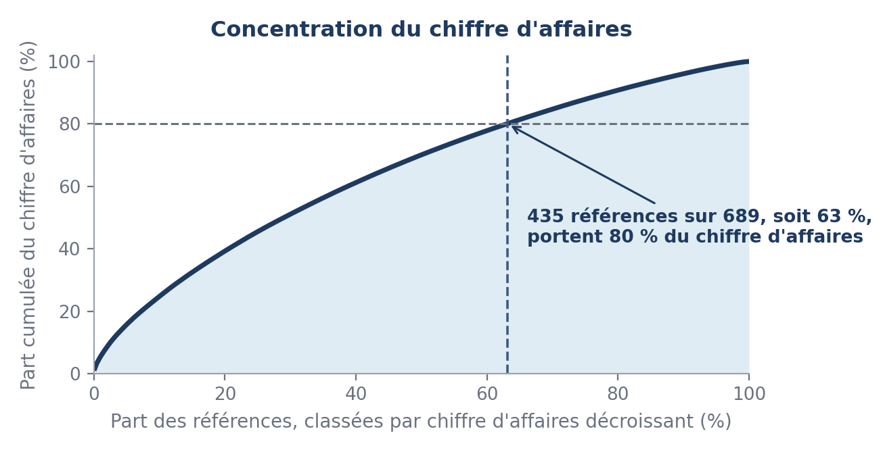
Figure 4. Concentration du chiffre d'affaires : 63 % des références qui vendent en portent 80 %, une concentration faible. Figure redessinée à partir des sorties du notebook (mêmes données).

5. Ce que le projet change pour le métier
Sujet | Avant, projet 6 | Après, projet 13 | Bénéfice pour BottleNeck
Qualité | Contrôles écrits à la main, non rejouables | Contrat de qualité déclaratif et rejouable | Les chiffres remis à la direction sont vérifiés avant d'être publiés
Performance | Un seul moteur, choisi par défaut | Décision outillée et documentée | Pas de nouvel outil à installer aujourd'hui ; deux alternatives mesurées si le volume augmente
Anomalies | Détection sur une seule variable | Détection complétée par une méthode multivariée | Les prix sous le prix d'achat et les incohérences croisées sont signalés
Décision | Analyse descriptive | Explication des facteurs et recommandations | Le réassort se pilote sur la disponibilité en stock
Usage de l'IA | Absent | Assistants tracés et encadrés | Des essais tracés dans un journal, avec leurs décisions

5.1 Recommandations remises au commanditaire
- Brancher le contrôle de qualité en amont de chaque import plutôt que de le lancer à la demande. Le coût est faible, et chaque import est contrôlé automatiquement.
- Concentrer l'effort de réassort sur les 435 références qui portent 80 % du chiffre d'affaires. Les 254 restantes justifient une politique différente, à définir avec les achats.
- Traiter d'abord les neuf lignes en infraction de l'ERP. Sept ont un prix de vente sous le prix d'achat, peut-être des erreurs de saisie à vérifier avec les achats. Une seule est rapprochée du site : la référence 4355, affichée en ligne à 12,65 euros pour 77,48 euros d'achat, sans vente en octobre. Des deux lignes à stock négatif, une seule reste dans les 714 produits : huit ventes, 356 euros.
- Piloter le réassort par la disponibilité en stock, premier facteur du modèle de ventes, avec la réserve de la section 7 : ce lien n'est pas causal.
- Ne pas changer d'outillage aujourd'hui. Réévaluer le jour où les ventes seront historisées.

6. Reproductibilité
Élément | Détail
Version de l'interpréteur | Python 3.11 ou supérieur (exécution livrée : 3.11.15 ; mon poste, les 25 et 30 septembre : 3.13.9)
Bibliothèques | pandas, numpy, scikit-learn, pandera, polars, duckdb, shap, matplotlib, seaborn, openpyxl, pyarrow. La dernière étape du notebook imprime les versions des huit bibliothèques principales ; le fichier requirements.txt les fixe.
Graine aléatoire | Fixée à 42 pour la séparation des données, la détection d'anomalies et l'entraînement du modèle
Structure des fichiers | Un notebook séquentiel en huit étapes, un dossier de données à côté du notebook, un dossier de figures, exportées à part (le notebook les affiche sans les enregistrer)
Résolution des chemins | Relative, avec une liste de dossiers candidats. Aucun chemin absolu ni dépendance à un environnement particulier
Procédure d'exécution | Placer les trois fichiers sources dans le dossier de données, installer l'environnement avec pip install -r requirements.txt (versions figées), puis exécuter les cellules dans l'ordre
Durée d'exécution | Une dizaine de secondes pour l'exécution livrée du 4 août 2026, hors installation, dont environ 3 secondes pour le test de montée en charge
Point de vigilance | Le test de montée en charge dépend du matériel. Un écart sur les facteurs d'accélération est normal et ne remet pas en cause la conclusion
Réexécutions de contrôle | Le 25 septembre 2026, sur mon poste (Anaconda, Python 3.13.9, pandas 2.2.3, versions différentes du requirements.txt), trois notebooks réexécutés sans erreur : mêmes chiffres métier, temps différents. Le 28 septembre, réexécution par l'assistant dans un environnement neuf, créé avec le requirements.txt : mêmes sorties, temps exceptés. Le 30 septembre, sur mon poste, environnement neuf créé avec le seul requirements.txt : les deux notebooks du dossier de dépôt sans erreur, 14 chiffres clés sur 14, autres sorties identiques hors temps de calcul et version de Python. C'est la preuve du jalon J4 : le critère parle d'un poste vierge, la preuve réelle est cet environnement neuf sur mon poste. Le jalon J4 a été validé en séance 3, le 2 octobre
Maintenance | Chaque mois : réexécuter le notebook sur la nouvelle extraction et lire le rapport du contrat. Chaque année : mettre à jour le requirements.txt, réexécuter sur l'extraction de référence et vérifier les treize résultats. Environ 4 heures par an (cahier des charges, section 8)

7. Limites et biais
Six réserves accompagnent toute lecture des résultats.
Limite | Portée | Ce qui l'atténue
Échantillon réduit | 714 produits seulement. Le pouvoir explicatif de 0,72 dépend de la partition des données : de 0,53 à 0,76 en validation croisée, 0,67 en moyenne. Il reste à confirmer sur d'autres mois. | Validation croisée à cinq plis (essai D), chiffre toujours donné avec sa fourchette
Chaque anomalie est un signal à vérifier | La détection multivariée peut produire des faux positifs. Une référence signalée n'est pas nécessairement fautive. | Aucune correction automatique. Toute action passe par une validation du service achats
Corrélation et causalité | L'explication porte sur le modèle, pas sur le monde réel. Affirmer que le stock explique les ventes peut refléter une logique d'offre : on ne vend que ce que l'on a en stock, et le stock est relevé le 31 octobre, après les ventes du mois. | Le résultat est présenté comme une aide à la priorisation, jamais comme une loi causale
Données figées | Extraction ponctuelle, sans historique. Ni saisonnalité ni tendance ne peuvent être captées. | Piste d'évolution identifiée : historiser les ventes pour ouvrir la prévision de demande
Dépendance à l'assistant d'IA | Risque d'accepter une suggestion erronée sans la détecter. | Relecture et exécution systématiques, confrontation au résultat attendu, journal des essais ; essais C et D relus et relancés le 7 octobre
Colonnes d'avis à zéro | Les avis sont désactivés sur le site : la note moyenne et le nombre d'avis valent zéro pour les 714 produits. Le modèle ne peut rien dire des avis. | Constat écrit tel quel, commentaire de l'étape 5 du notebook corrigé, ouverture des avis recommandée (section 10)

8. Procédure de documentation
L'un des objectifs du projet est de formaliser les procédures de documentation pour assurer une gestion fiable. Les règles des sections 8.1, 8.3, 8.4 et 8.5 ont été appliquées à ce projet. Celles de la section 8.2 sont celles que je retiens pour un projet suivant. Ici, les versions ont été tenues par des fichiers datés, un historique en tête de chaque document et une sauvegarde avant chaque remplacement (gestion de projet, section 5).

8.1 Règles de nommage
Objet | Règle | Exemple
Livrable déposé | Nom, prénom, numéro du livrable, nature, mois et année de démarrage du projet | Lippens_Charles_2_documentation_092026
Dossier de dépôt | Titre du projet, nom, prénom | Pilotez_un_projet_data_augmente_avec_l_IA_et_creez_votre_portfolio_de_professionnel_Lippens_Charles
Figure exportée | Préfixe fig, puis le sujet en minuscules sans accent | fig_performance.png
Version de document | Numéro majeur pour un changement de contenu, mineur pour une correction | Version 2.0 après audit, version 2.1 après correction typographique

8.2 Règles de versionnage
- Un enregistrement de version par tâche terminée, jamais par journée de travail.
- Un message de version qui décrit le résultat obtenu, pas l'action effectuée.
- Une branche par axe d'amélioration, fusionnée après validation du jalon correspondant.
- Une étiquette de version à chaque jalon, ce qui permet de revenir à un état validé.
- Les données sources ne sont jamais versionnées avec le code, seul leur emplacement l'est.

8.3 Règles de journalisation des essais
Tout essai, retenu ou écarté, est consigné avec cinq informations.
Information | Pourquoi elle est indispensable
La demande adressée à l'assistant, résumée | Sans elle, impossible de savoir si le résultat répond à la bonne question
Les variantes comparées | C'est la preuve qu'un choix a eu lieu, et non une adoption par défaut
Le résultat mesuré, chiffré | Distingue une décision fondée d'une préférence
La décision et son motif | Permet à un tiers de contester le raisonnement, pas seulement le résultat
La vérification humaine effectuée | Prouve qu'aucune sortie n'a été acceptée sans contrôle
Depuis le 17 septembre 2026, deux informations s'ajoutent aux cinq précédentes, pour répondre à la lettre de l'étape 4 de l'énoncé. Ce sont le message tel qu'envoyé à l'assistant, copié depuis l'application, et l'identifiant du modèle affiché au moment de l'essai, avec la date. Les essais menés avant cette date sont documentés en annexe A avec le degré de fidélité de chaque élément.

8.4 Règles de rédaction des livrables
- Chaque document commence par sa page d'identification : auteur, objet, périmètre, date, version.
- Chaque document comporte un sommaire actualisable et une pagination.
- Un même objet porte toujours le même nom dans tout le dossier. Un glossaire tranche les synonymes.
- Tout chiffre publié est rattaché à sa source de calcul, ce qui permet de le recalculer.
- Tout terme technique est défini à sa première occurrence, ou renvoyé au glossaire.
- Les limites sont énoncées dans le corps du document, jamais reléguées en annexe.

8.5 Contrôle avant dépôt
Liste de vérification appliquée avant toute remise, dérivée de l'audit de conformité.
Point à vérifier | Comment le vérifier
Le notebook s'exécute en entier sur un poste vierge | Réexécution complète à partir des seuls fichiers sources
Les chiffres publiés correspondent aux sorties du code | Extraction automatique des nombres cités et confrontation aux sorties
Aucun chemin absolu ni référence à un environnement temporaire ne subsiste | Recherche des motifs de chemin dans les cellules de code
Les sommaires sont actualisables et la pagination est présente | Ouverture de chaque document et actualisation des champs
La terminologie est stable d'un document à l'autre | Contrôle croisé des termes clés sur l'ensemble du dossier
Les livrables respectent la convention de nommage | Comparaison des noms de fichiers à la règle de la section 8.1

9. Posture de conseil adoptée
L'énoncé demande une posture de consultant. Elle se voit dans des choix concrets, parfois contraires à ce qu'attend le commanditaire.

9.1 Ce que le positionnement change concrètement
Situation | Réflexe d'exécutant | Posture de conseil retenue
Le commanditaire attend une amélioration sur chaque axe | Trouver quelque chose à améliorer partout, pour montrer du travail | Recommander de ne rien changer sur l'axe performance, en documentant à quelle condition il faudra basculer
Un outil récent est disponible et bien noté | L'adopter parce qu'il est moderne | Le comparer sur sept critères et l'écarter s'il ne bat pas l'existant sur le besoin réel
Le modèle donne un résultat flatteur | Le présenter comme un acquis | Le présenter avec sa réserve d'interprétation et la taille de l'échantillon
Une anomalie est détectée | Corriger la donnée | Signaler, expliquer, et laisser la décision de correction au métier qui en porte la responsabilité
Les utilisateurs ne comprennent pas la restitution | Renvoyer à la documentation technique | Construire un guide en langage métier et une mise en situation de vérification

9.2 Limites du mandat, énoncées au commanditaire
- Le projet livre une preuve de concept. Passer à l'exploitation courante demande un travail d'industrialisation qui n'est pas dans le périmètre.
- Les seuils de détection sont des propositions : ils doivent être arbitrés avec le service achats après une première campagne d'usage.
- L'analyse porte sur une extraction datée. Toute décision structurelle devrait s'appuyer sur plusieurs périodes, ce qui suppose d'historiser les ventes au préalable.

9.3 Accompagnement des équipes
Après la remise, je prends trois engagements.
Engagement | Modalité
Rendre les utilisateurs autonomes sur la lecture des résultats | Quatre séquences de formation courtes, un guide de prise en main en langage métier, un glossaire de douze termes ; mise en situation du 7 octobre : cinq critères sur cinq
Permettre à un autre analyste de reprendre le travail | Procédure de documentation écrite, journal des essais, environnement figé
Rester disponible sur la période de prise en main | Un référent identifié pour les questions, et une réévaluation des seuils après la première campagne d'usage

10. Synthèse et prochaines étapes
En une phrase. Le notebook du projet 6 contrôle désormais les règles de l'ERP à chaque extraction, justifie son outillage par la mesure, croise deux détections d'anomalies, explique les ventes et se rejoue à l'identique.

Sept pistes prolongent ce travail, chacune rattachée à un besoin identifié.
- Brancher le contrôle de qualité dans un traitement planifié, avec un rapport adressé automatiquement au service achats après chaque import.
- Historiser les ventes, ce qui rendra utile le changement de moteur de calcul et ouvrira la prévision de la demande.
- Étendre l'explication par valeurs de Shapley à un modèle de recommandation de réassort, une fois l'historique disponible.
- Automatiser la production d'un rapport mensuel destiné à la direction, à partir des indicateurs déjà calculés.
- Brancher sur l'extraction mensuelle la couverture de stock et le stock immobilisé, que demandait le projet 6. Le calcul existe depuis le 25 septembre (essai C, fonctionnalité F8 du cahier des charges) ; il faudra tenir compte de la saisonnalité dès qu'un historique existe.
- Enrichir le catalogue avec la liste officielle des appellations publiée par l'INAO sous Licence Ouverte, rapprochée des noms des produits, pour lire les ventes, les marges et le stock par appellation et par région.
- Ouvrir les avis sur le site, aujourd'hui désactivés, dans le respect des règles sur les avis en ligne, puis suivre la note moyenne dans l'analyse mensuelle.

Annexe A. Journal brut des essais d'IA
Cette annexe complète la section 2. Pour chaque essai, elle donne les cinq informations qui répondent à l'étape 4 de l'énoncé : l'outil et le modèle, la date, la demande adressée à l'assistant, un extrait de la réponse retenue ou écartée, et ce qui a été modifié ou vérifié à la main. Le dossier journal_essais_IA, livré à côté du notebook, en donne la version longue (un fichier par axe, avec les extraits de code complets).
Outil, dates et degré de fidélité. Les essais ont été menés avec Claude (Anthropic), dans l'application Claude de bureau en mode Cowork, qui travaille dans le dossier du projet et exécute le notebook sur le poste. Trois exécutions sont conservées : 26 juin 2026 (première ébauche, fichiers 062026, Python 3.10.12), 31 juillet 2026 (première version complète, 072026) et 4 août 2026 (exécution livrée, Python 3.11.15, versions dans la dernière cellule). Trois réexécutions de contrôle ont suivi : le 25 septembre sur mon poste, le 28 septembre dans un environnement neuf de l'assistant, le 30 septembre sur mon poste dans un environnement neuf (jalon J4, section 6). Les extraits de code, les sorties chiffrées et les commentaires cités sont littéraux, copiés des notebooks conservés avec leur date d'exécution. Les échanges n'ont pas été archivés mot pour mot. Les demandes sont reconstituées à partir des résumés du notebook (cellules « Prompt (résumé) », devenues « Demande à l'assistant (résumé) » le 25 septembre) et de la section 2. L'identifiant du modèle en service à ces dates n'a pas été consigné. Les deux essais complémentaires du 17 septembre 2026 (Local Outlier Factor, importances globales) sont entièrement littéraux : demande, code, sorties, date et modèle (claude-fable-5-1), dans le notebook Lippens_Charles_1_essais_complementaires_092026.ipynb, livré à côté du notebook amélioré. Le notebook amélioré garde le code exécuté et les sorties du 4 août 2026. Son texte a changé le 24 septembre (étape 5 : avis clients, lien entre stock et ventes), puis les 25 et 28 septembre, pour la clarté. Le 28 septembre, des commentaires ont été ajoutés au code, sans réexécution. Le projet a deux phases. D'abord la préparation, de juin à août 2026 : faisabilité, premiers essais, première version complète. Puis le mentorat, du 14 septembre à la soutenance de la semaine du 12 octobre : les trois versions arbitrées en séance et les essais complémentaires.

A.1 Axe 1, qualité des données
Essai | Demande adressée à l'assistant | Réponse retenue ou écartée (extrait) | Résultat mesuré | Modifié ou vérifié à la main
1.1 Reproduire l'existant, 26 juin 2026 | Reproduire les neuf contrôles écrits à la main dans le projet 6 sous la forme d'un tableau de comptage, pour objectiver le besoin (reconstituée) | Dictionnaire de neuf comptages pandas : prix négatifs, stocks négatifs, prix d'achat supérieur au prix de vente, lignes attachment, SKU manquants ou en doublon, ventes négatives, id_web manquants, formats non standard | 3, 2, 7, 714, 2, 1, 2, 91 et 3 occurrences ; diagnostic « jetable », non rejouable, sans rapport | Le comptage des formats non standard est saisi en dur (3), repris de l'audit manuel du projet 6
1.2 Contrat Pandera, 26 juin, corrigé le 31 juillet 2026 | Transformer ces neuf contrôles en un schéma typé et réutilisable qui produise un rapport des lignes en infraction sans corriger ; comparer Pandera et Great Expectations (reconstituée, résumé conservé dans le notebook) | DataFrameSchema de six colonnes typées avec contrôles de bornes, unicité et appartenance, plus un contrôle de marge sur l'ensemble du tableau, nommé contrat_qualite_erp, validation en mode lazy | 26 juin : rapport brut de 42 cas pour la marge négative ; 4 août : « 9 lignes en infraction sur 825 lignes ERP (1,1 %) », dont 7 marges négatives, 3 prix et 2 stocks | Confrontation ligne à ligne avec l'audit manuel ; rapport réécrit le 31 juillet pour compter les lignes uniques (sept lignes sur six colonnes donnaient 42 cas)
1.3 Great Expectations, écarté | Même demande, volet comparaison | Commentaire de la version du 4 août, réécrit le 25 septembre : « très complet (data docs, store) mais lourd ; Pandera est léger, typé, tient en 14 lignes » | Aucune cellule conservée : comparaison sur la documentation officielle et le poids de mise en œuvre | Motif d'écart reporté dans la veille (3.1) : gardé en réserve pour un pipeline avec gouvernance

A.2 Axe 2, performance et reproductibilité
Essai | Demande adressée à l'assistant | Réponse retenue ou écartée (extrait) | Résultat mesuré | Modifié ou vérifié à la main
2.1 Trois moteurs à la volumétrie réelle, 26 juin 2026 | Réécrire la jointure et l'agrégation dans Polars et DuckDB en gardant pandas, vérifier l'égalité des résultats, comparer en temps médian sur plusieurs exécutions (reconstituée) | Trois fonctions pipe_pandas, pipe_polars, pipe_duckdb et une mesure bench sur sept exécutions, temps médian en millisecondes | 825 lignes : 26 juin 5,27 / 1,59 / 22,11 ms ; 31 juillet 9,65 / 4,10 / 39,07 ms ; 4 août 9,94 / 2,53 / 32,33 ms ; 25 septembre, mon poste, 4,70 / 2,07 / 26,66 ms (pandas, Polars, DuckDB). Autres mesures dans le journal | Résultats de chaque moteur comparés au résultat pandas avant toute mesure ; lenteur de DuckDB notée comme effet d'initialisation
2.2 Montée en charge, 26 juin, rejoué le 31 juillet et le 4 août 2026 | Rejouer la comparaison sur deux millions de ventes et cinquante mille produits générés avec une graine fixe, en facteur par rapport à pandas (reconstituée) | Jeu synthétique numpy default_rng(SEED), NPROD 50 000, NSALES 2 000 000, mêmes trois implémentations, médiane de cinq exécutions | Facteurs Polars et DuckDB : 5,9 et 3,7 (26 juin), 3,5 et 2,9 (31 juillet), 4,1 et 2,9 (4 août, livrée), 8,1 et 5,7 (25 septembre, mon poste). Mesures du 28 septembre dans le journal (fichier 02) | Conclusion réécrite le 31 juillet pour ne publier qu'un ordre de grandeur ; depuis le 28 septembre, le dossier cite des facteurs datés (4 août et 25 septembre)
2.3 Reproductibilité, 31 juillet et 4 août 2026 | Faire tourner le notebook de bout en bout sur un poste vierge : graine, chemins relatifs avec message clair, versions affichées (reconstituée) | SEED = 42 partout, recherche du dossier de données parmi quatre emplacements avec assertion explicite, cellule finale listant les versions | Résultats métier identiques aux trois dates, puis le 25 septembre sur mon poste (autres versions), le 28 septembre chez l'assistant et le 30 septembre sur mon poste, chaque fois dans un environnement neuf (versions du requirements.txt). Versions du 4 août : pandas 3.0.2, scikit-learn 1.8.0, pandera 0.32.1, polars 1.43.2, duckdb 1.5.5, shap 0.51.0 | requirements.txt et README ajoutés le 17 septembre dans le dossier de dépôt ; installation vérifiée dans un environnement neuf le 28 septembre par l'assistant, puis le 30 septembre sur mon poste

A.3 Axe 3, détection d'anomalies
Essai | Demande adressée à l'assistant | Réponse retenue ou écartée (extrait) | Résultat mesuré | Modifié ou vérifié à la main
3.1 Méthode existante, 26 juin 2026 | Reprendre la détection par écart type sur le prix du projet 6 et compter ses anomalies sur le périmètre rapproché (reconstituée) | Score z sur le prix, seuil de 3 en valeur absolue | 13 anomalies (prix moyen 32,33 euros, écart type 27,60) | Limite écrite à la main : méthode univariée, aveugle aux combinaisons suspectes
3.2 Isolation Forest, 26 juin 2026 | Proposer une détection sur cinq variables à la fois, peu de réglages, graine fixée, comparer à l'existant et montrer les cas qu'elle seule détecte, sans correction automatique (reconstituée, résumé conservé) | IsolationForest(contamination=0.05, n_estimators=200, random_state=SEED) sur prix, prix d'achat, stock, ventes, taux de marge | 36 anomalies contre 13, 10 communes, 26 supplémentaires ; cas le plus parlant : une référence affichée à 12,65 euros pour 77,48 euros d'achat, sans vente en octobre | 26 références inspectées une à une ; taux d'anomalies noté comme réglage à valider avec le métier ; figure relue
3.3 Local Outlier Factor, juin 2026 puis 17 septembre 2026 | Juin : évaluer une méthode de voisinage local (reconstituée). 17 septembre : recommandation A8 de l'audit, littérale : « une note d'essai pour Local Outlier Factor » | Juin : commentaire de la version du 4 août, réécrit le 25 septembre, « sensible au paramètre de voisinage et moins stable ici ». 17 septembre : LocalOutlierFactor sur les mêmes variables standardisées, 5 à 50 voisins, indice de Jaccard entre réglages | 17 septembre : 36 anomalies à chaque réglage, mais 11 à 22 communes avec Isolation Forest et un Jaccard de 0,41 entre 20 et 35 voisins. Isolation Forest garde un indice de Jaccard de 0,80 à 0,85 (32 à 33 références communes sur 36) quand seule la graine change | Critère de stabilité choisi à la main ; écart de juin confirmé et rendu rejouable dans le notebook complémentaire

A.4 Axe 4, interprétabilité et documentation
Essai | Demande adressée à l'assistant | Réponse retenue ou écartée (extrait) | Résultat mesuré | Modifié ou vérifié à la main
4.1 Modéliser le volume de ventes, 26 juin 2026 | Modéliser le volume de ventes avec un modèle léger, 75 % pour l'apprentissage, 25 % pour le test, graine fixée, pouvoir explicatif et erreur en unités (reconstituée) | GradientBoostingRegressor(n_estimators=300, max_depth=3, learning_rate=0.05, random_state=SEED) sur sept variables | R² de 0,724 et erreur absolue moyenne de 1,54 unité sur le jeu de test, identiques à chaque exécution, dont celles des 25, 28 et 30 septembre | Modèle gardé peu profond ; résultat rapporté aux critères du cahier des charges (0,60 et 3 unités)
4.2 Valeurs de Shapley, 26 juin 2026 | Expliquer les facteurs globalement et référence par référence avec l'explicateur dédié aux arbres, figure lisible par un non-technicien (reconstituée) | shap.TreeExplainer(gb), shap_values sur le jeu de test, summary_plot | Stock disponible premier facteur, devant le prix d'achat et le taux de marge ; notes et avis à zéro, faute d'avis sur le site (lecture corrigée le 24 septembre 2026) | Risque de lecture causale relevé et traité en section 7 ; recommandation de réassort écrite à la main
4.3 Importances globales, juin 2026 puis 17 septembre 2026 | Juin : comparer les importances globales aux valeurs de Shapley (reconstituée). 17 septembre : demande littérale, issue de l'audit des attendus : « une cellule d'importances globales face aux valeurs de Shapley » | 17 septembre : feature_importances_, permutation_importance sur le test (20 répétitions) et moyenne des valeurs de Shapley absolues, côte à côte, puis un cas individuel | Même classement pour les trois lectures (stock 0,68 / 0,63 / 0,56 ; prix d'achat ; taux de marge ; prix ; avis et nombre d'avis à zéro). Pour le produit 4220 (ligne 135 de la table, dans le jeu de test), Shapley attribue +5,75 unités au stock et +2,32 au prix d'achat | Importance par permutation ajoutée à la main ; écart de juin confirmé : les importances hiérarchisent, elles n'expliquent pas une référence
4.4 Stabilité et référence naïve, 25 septembre 2026 | Extrait littéral, Claude (modèle claude-opus-5-5), 25 septembre 2026 : « ce serait bien de fix les partiel et manquants pour avoir en complet » ; points visés : stabilité selon la partition, comparaison à une prédiction naïve | KFold(n_splits=5, shuffle=True, random_state=SEED) et cross_validate sur le même modèle ; moyenne du jeu d'apprentissage comme référence naïve | R² par pli : 0,76 ; 0,68 ; 0,53 ; 0,73 ; 0,64 (moyenne 0,67) ; erreur de 1,54 unité contre 3,46 sur le jeu de test (1,51 contre 3,26 sur les cinq plis) ; stock premier sur les cinq plis | Chiffres recalculés par l'assistant dans un script séparé ; relus et relancés par moi le 7 octobre : mêmes chiffres

A.5 Besoin 2, les chiffres du réassort
L'essai C ne compare pas deux outils : il calcule ce que la synthèse du notebook cite sans cellule de calcul, et ce qui manquait pour décider du réassort. Fichier long : 05_Reassort_essai_C.md.
Essai | Demande adressée à l'assistant | Réponse retenue ou écartée (extrait) | Résultat mesuré | Modifié ou vérifié à la main
C, 25 septembre 2026 | Même extrait littéral que l'essai 4.4 ; points visés : marge et ruptures sans cellule de calcul, décision de réassort à outiller | Références qui font 80 % du chiffre d'affaires croisées avec le stock ; couverture = stock / ventes d'octobre, hors lignes qui ne respectent pas le contrat | Marge 47,4 % (médiane 48,3 %), 45 ruptures ; 14 références clés à stock nul (5 434 euros) et une à stock négatif ; 24 références à plus d'un an de stock, 95 012 euros | Chiffres recalculés par l'assistant dans un script séparé, concordants avec le test du 24 septembre ; relus et relancés par moi le 7 octobre : mêmes chiffres

